**Ejercicio 1**

**Red de partida 192.168.0.0/24**

**Requerimientos:**

* **Red RRHH (50 hosts)**
* **Red TI (40 hosts)**
* **Dos subredes adicionales para futuras expansiones**

**División de subredes con máscara de longitud fija**

**192.168.0.[11** 000000] -> RRHH 1º subred 192.168.0.0/26

TI 2º subred 192.168.168.0.64/26

Adicional 1: 192.168.0.128/26

Adicional 2: 192.168.0.192/26

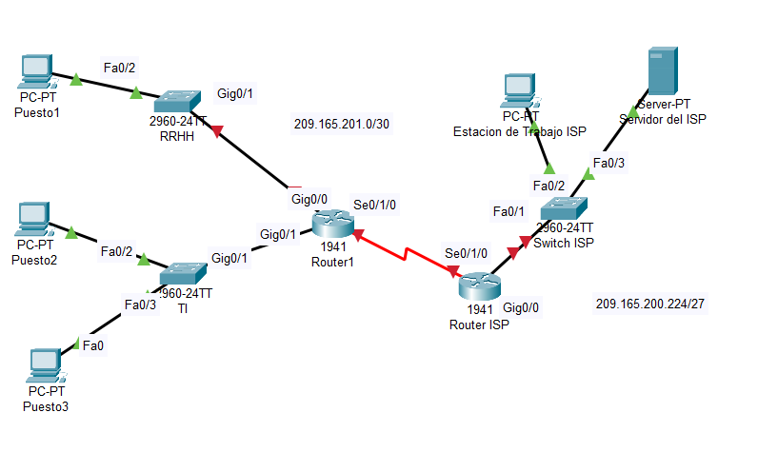

| Dispositivo | Interfaz | Dirección IP | Máscara de subred | Puerta de enlace predeterminada |
| --- | --- | --- | --- | --- |
| Router1 | G0/0  **G0/1**  S0/1/0 | 209.165.201.2 | 255.255.255.252 | No aplicable |
| Swtich de RRHH | VLAN1 | 192.168.0.2 | 255.255.255.192 | No aplicable |
| Switch de TI | VLAN1 | 192.168.0.66 | 255.255.255.192 | No aplicable |
| Puesto1 | NIC | 192.168.0.162 | 255.255.255.192 | 192.168.0.1 |
| Puesto2 | NIC | 192.168.0.126 | 255.255.255.192 | 192.168.0.1 |
| Puesto3 | NIC | 192.168.0.125 | 255.255.255.192 | 192.168.0.1 |
| ISPRouter | **G0/0**  S0/1/0 | **209.165.200.225**  209.165.2001.1 | **255.255.255.224**  255.255.255.252 | **No aplicable** |
| ISPSwitch | VLAN1 | 209.165.200.226 | 255.255.255.224 | 209.165.200.225 |
| Estación de trabajo ISP | NIC | 209.165.200.235 | 255.255.255.224 | 209.165.200.225 |
| Servidor del ISP | NIC | 209.165.200.240 | 255.255.255.224 | 209.165.200.225 |

Configuración del router 1:



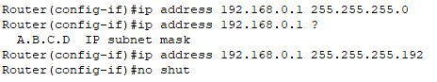

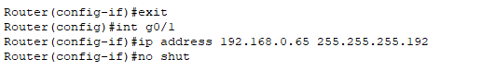

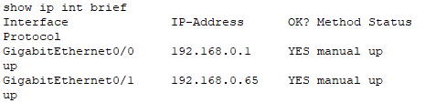

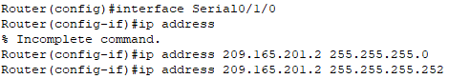

Configuración del switch de RRHH:

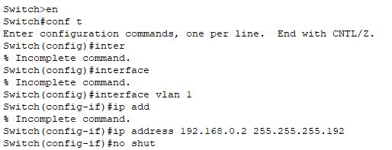

Configuración del puesto 1:

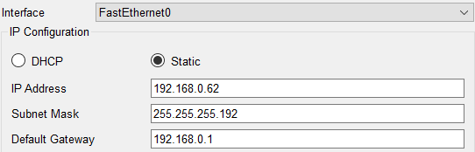

Configuración switch TI:

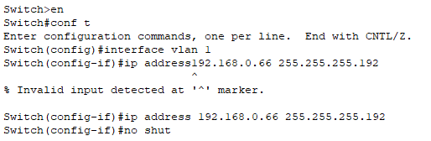

Configuración puesto 2 y puesto 3:

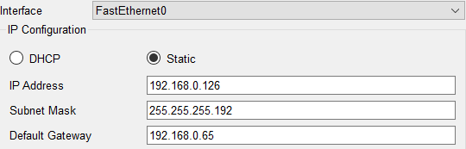

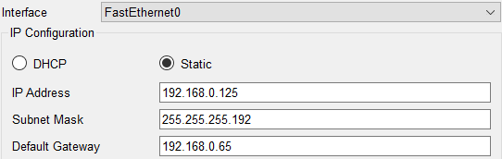

Configuración switch ISP:

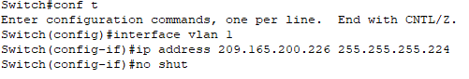

Configuración router ISP:

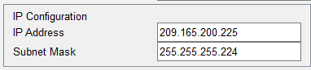

Prueba ping desde el puesto 1 al resto de puestos:

